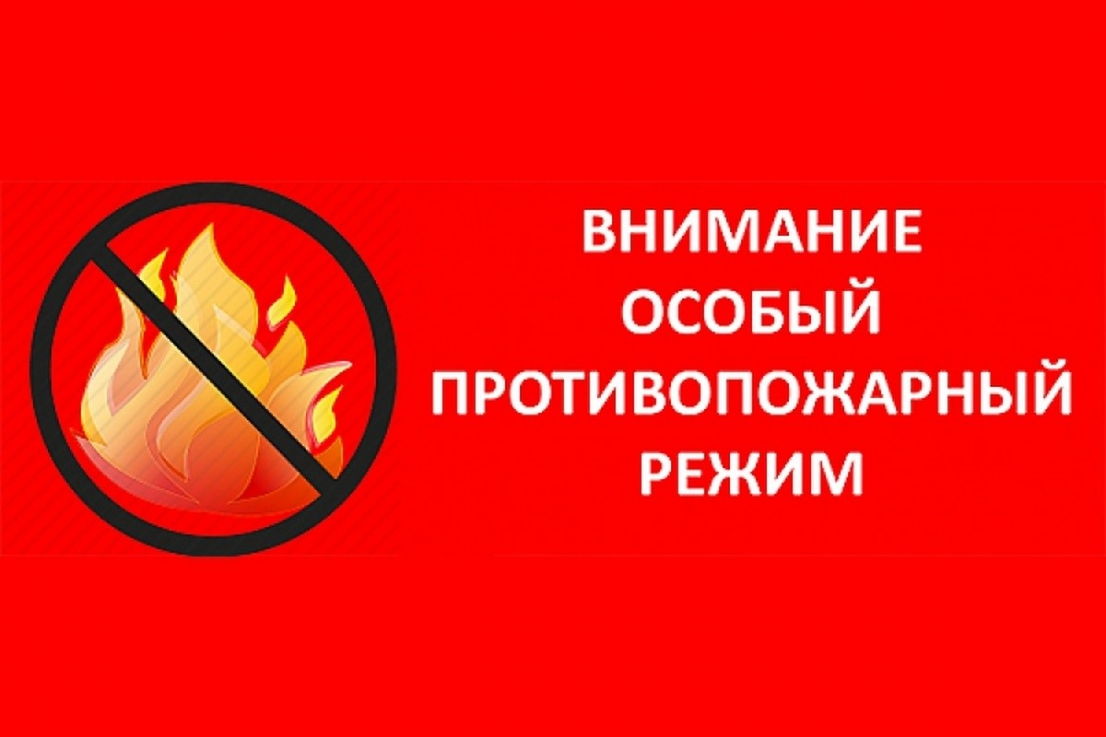

Отдел надзорной деятельности и профилактической работы по г. Железногорску и Железногорскому району напоминает,  на территории Курской области действует особый противопожарный режим.

В период действия особого противопожарного режима:

- нельзя разводить костры, сжигать сухую траву и проводить любые пожароопасные работы на территориях поселений и городских округов, садоводческих, огороднических и дачных некоммерческих объединений;

- вводится ограничение доступа граждан в лесные массивы;

- запрещается разведение костров, проведение пожароопасных работ и работ с использованием открытого огня в лесах и прилегающих к ним территориях.

 За нарушение требований пожарной безопасности законодательством Российской Федерации предусмотрена административная ответственность, а если подобные нарушения совершены в период особого противопожарного режима, то ответственность возрастает.

Нарушение правил пожарной безопасности, совершенное в условиях особого противопожарного режима, влечет наложение административного штрафа: на граждан в размере от 10 до 20 тысяч рублей; на должностных лиц - от 30 до 60 тысяч рублей; на лиц, осуществляющих предпринимательскую деятельность без образования юридического лица, - от 60 до 80 тысяч рублей; на юридических лиц - от 400 до 800 тысяч рублей.

Кроме того, предусматривается и уголовная ответственность за нарушение правил пожарной безопасности, повлекшее пожар с крупным материальным ущербом и гибелью людей, либо за умышленный поджог.

Отдел надзорной деятельности и профилактической работы по г. Железногорску и Железногорскому району призывает граждан быть крайне осторожными в обращении с открытым огнём, не сжигать мусор и сухую траву, пресекать подобные попытки детей!

Если вы заметили возгорание, не оставайтесь безучастными, незамедлительно вызывайте пожарную охрану по телефону  «101, 112».